Académie d'AMIENS Baccalauréat ES - Session 2015 | Epreuve orale de Sciences économiques et sociales (Enseignement de spécialité « SCIENCES SOCIALES ET POLITIQUES » : coefficient 9) | N° du sujet : 15c9-221.5
Durée de la préparation : 30 minutes | Le candidat s’appuiera sur les 2 documents pour répondre à la question principale.  Les questions complémentaires 2 et 3 porteront sur l’enseignement de spécialité | Durée de l'interrogation : 20 minutes
Thème de la question principale : quelles politiques pour l’emploi ?
Question principale (sur 10 points) :
Vous montrerez que le lien entre travail et intégration sociale est fragilisé par certaines évolutions de l’emploi.
Questions complémentaires (sur 10 points) :
1) Donnez la signification des valeurs « 157 » et « 94 ». (document 1). (4 pts)
2) Montrez que le vote n’est pas la seule dimension de l’action politique. (3 pts)
3) Présentez le principe de subsidiarité. (3 pts)

DOCUMENT 1
Evolution du nombre de nouvelles embauches (hors intérim) et de la part des CDI et des CDD dans celles-ci, entre 2000 et 2010 en France (base 100 en 2000)
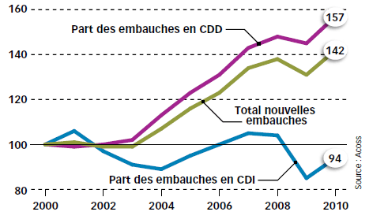
Source : ACOSS (Agence Centrale des Organismes de Sécurité Sociale)

DOCUMENT 2

La précarité est très loin d’être généralisée. Le monde du travail se scinde entre un univers de salariés relativement protégés des aléas de la vie professionnelle, et un volant de précaires qui tournent sur des petits boulots. « Le fonctionnement du marché du travail tend à s’éloigner d’un modèle de file d’attente, où les emplois instables sont des tremplins vers l’emploi stable, pour se rapprocher d’un modèle segmenté, où les emplois stables et instables forment deux mondes séparés, les emplois instables constituant une « trappe » pour ceux qui les occupent », estime Claude Picart de l’Insee, auteur d’une étude essentielle pour comprendre le fonctionnement du marché du travail.

Source : Centre d’Observation de la Société. Précarité : un marché du travail à deux vitesses
[En ligne] http://www.observationsociete.fr/node/501#footnote2_de8jp14, consulté le 04/03/2015

